Cenová ponuka na fermentačný stroj

1
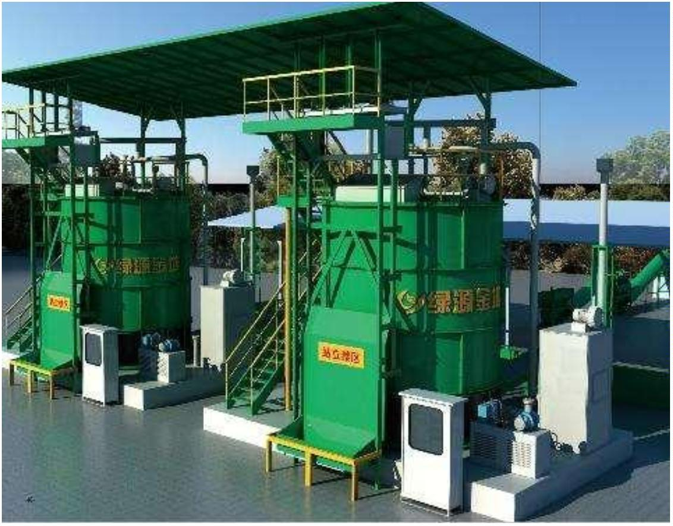

Časť prvá：Cenník
1. 11FFG-40 typ
Cenník
No
Názov produktu
Jednotková cena (USD)
Kvantita
Cena (USD)
1
2
3
4
5
Fermentačné teleso
Zariadenie na zdvíhanie materiálu
Rebrík
120000
1 sada
120000
2250
Dezodoračné zariadenie
Rúry z PVC/PP
6
7
Poplatok za prístav (QINGDAO)
Celková cena
750
40"HC:3pcs
Údaje o produkte
Model produktu
Objem
11FFG-40
Približne 40m³
4500mm
Priemer
Výška nádrže
Výška stropu
Hmotnosť
4500mm
7700mm
Približne 15 tón
Inštalovaný výkon
15.7kw (Vrátane pomocného vykurovacieho zariadenia)
Zoznam fermentačných strojov 11FFG-40
Časť
Názov
Materiál vonkajšej steny a hrúbka
Špecifikácie
Výrobca
Q235,4.5mm
Green World
Vnútorná spodná doska
materiál a hrúbka

Materiál vnútornej strešnej dosky a hrúbka
SUS304, 2mm
SUS304 1.5mm
Green World
Green World
Green World
Telo nádrže
Tepelnoizolačný material a hrúbka
Polyuretán ≥60mm
2
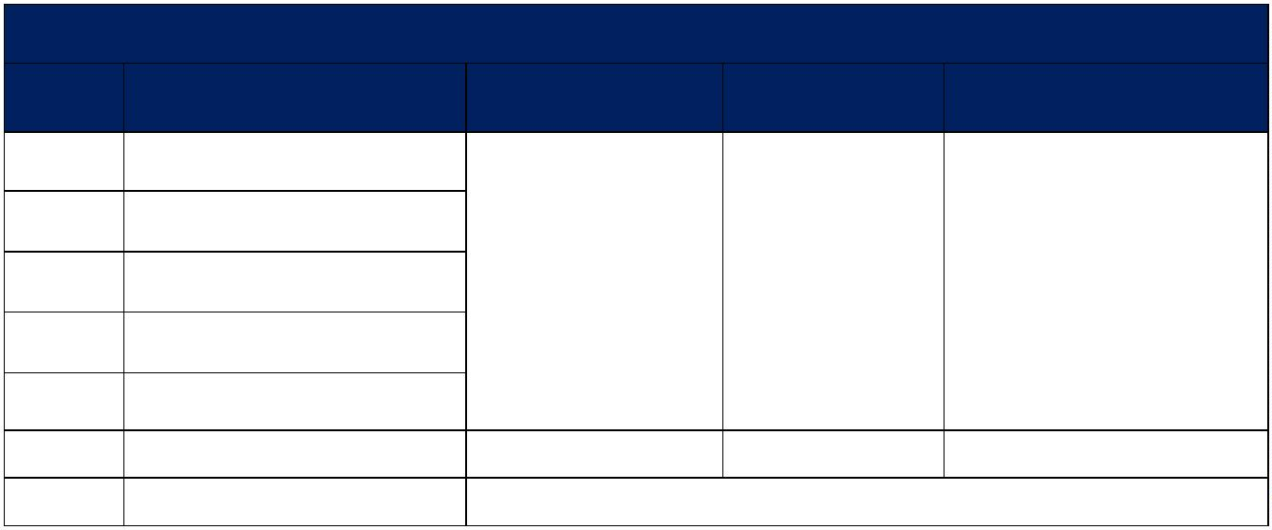
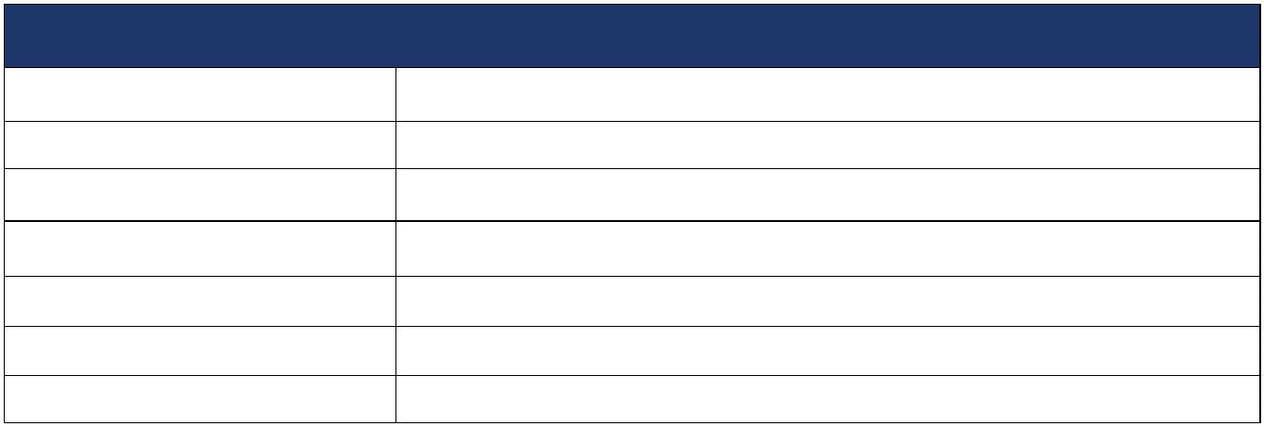
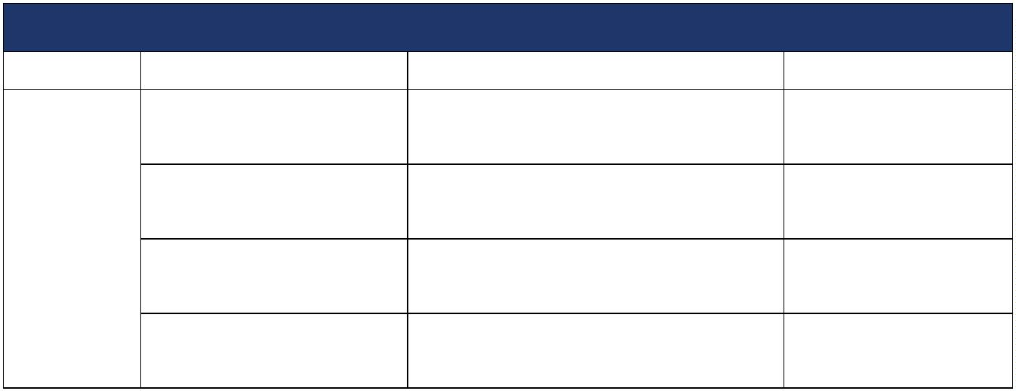

Okrem hlavnej kosti sú ostatné časti v kontakte s materiálom SUS304
Miešacie lopatky
Korčekový motor
Green World
2.2KW
Taiwan CPG
Green World
Dvíhanie zariadení
Materiál zdvíhacieho vedra a hrúbka
Vnútorná doska SUS304 1.5mm
Výfukový ventilátor
Horný ventilátor
Dolný ventilátor
Hydraulická stanica
Liaty hliník
Vysoký tlak
Siemens motor
HITACHI JAPAN
HITACHI JAPAN
Green World
Ventilačný
system
Vysoký tlak
motor Siemens Bader
Americký PARKER alebo nemecký TRELLEBORG
Tesniací krúžok hydraulického valca
World famous Brand
Hydraulický
system
Hydraulické čerpadlo
Rotácia kolíka
Japan Daikin
Japan Brand
Green World
Grafitoá medená manžeta
Tesniací krúžok hlavného hriadeľa
Mazanie
Importované z Japonska
Imported from Japan
Green World
Automatické centralizované mazanie
Dvojité vodotesné dvere，380V,50Hz
Electrická ovládacia skrinka
Green World
Riadiací
system
Electrické prvky
Schneider, Omron,PLC Siemens
World famous Brand
Koncový spínač
Výfukové potrubie
Omron
PVC/PP
Omron
Green World
Green World
Green World
Dezodorač-né
zariadenie
Proces dezodorácie
Materiál deodorizačnej nádrže
Umývanie vodou + adsorpcia
SUS304
3
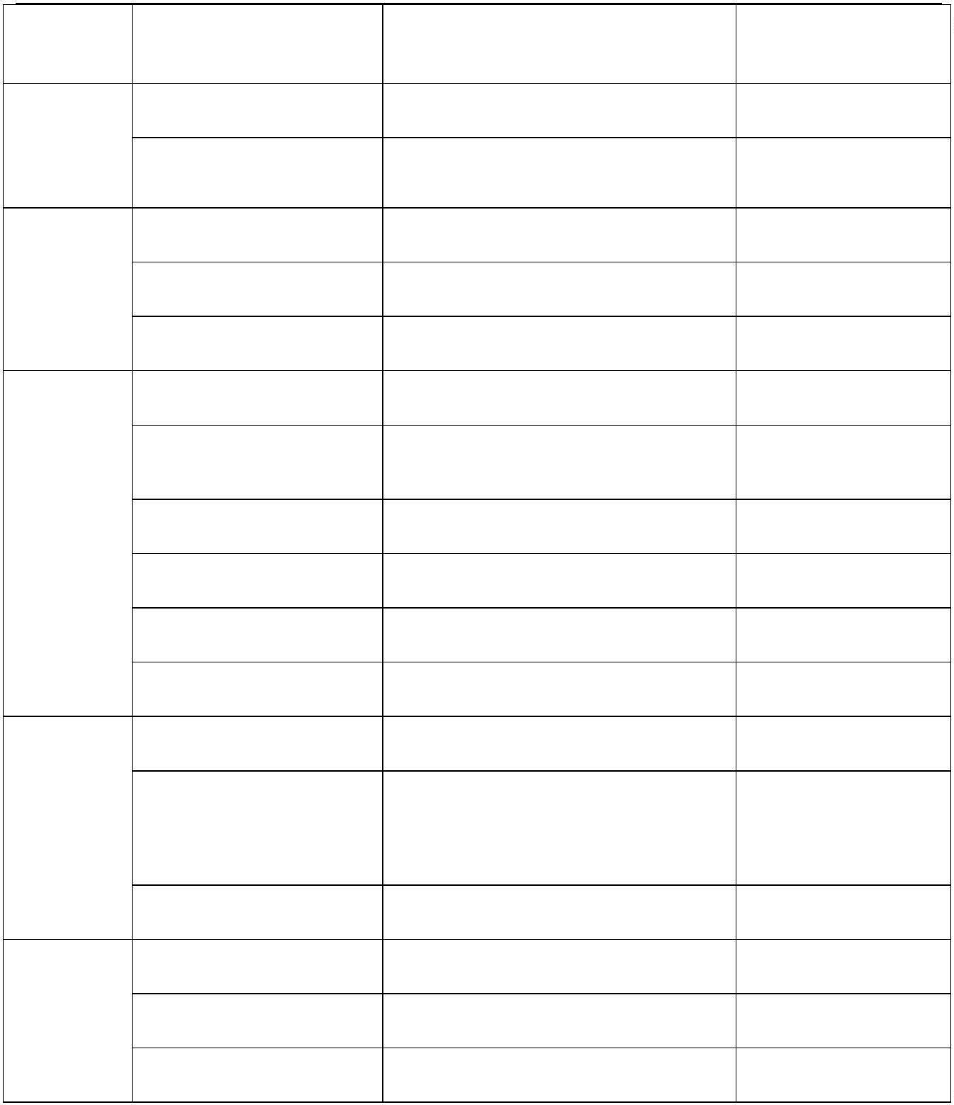

2. 11FFG-60 Typ
Cenník
No
Názov produktu
Jednotková cena(USD)
Kvantita
1sada
Cena (USD)
145000
1
2
3
4
5
Fermentačné teleso
Dvíhacie zariadenie
Rebrík
145000
Dezodoračné zariadenie
Rúry- PVC /PP
3
kusy
0"HC
6
7
Poplatok za prístav (QINGDAO)
Celková cena
750
2250
4
Údaje o produkte
Model produktu
11FFG-60
Približne 60m³
4500mm
5500mm
8700mm
18 ton
Objem
Priemer
Výška nádrže
Výška stropu
Hmotnosť
Inštalovaný výkon
22.9 kw (Vrátane pomocného vykurovacieho zariadenia)
Fermentation machinelist-11FFG-60
Časť
Názov
Material vonkajšej steny a hrúbka
Špecifikácie
Výrobca
Q235,4.5mm
Green World
Vnútorná spodná doska
material a hrúbka
Vnútorná strešná doska-material a hrúbka
SUS304, 2mm
SUS304 1.5mm
Green World
Green World
Green World
Telo nádrže
Tepelnoizolačný material
a hrúbka
Polyuretán ≥60mm
4
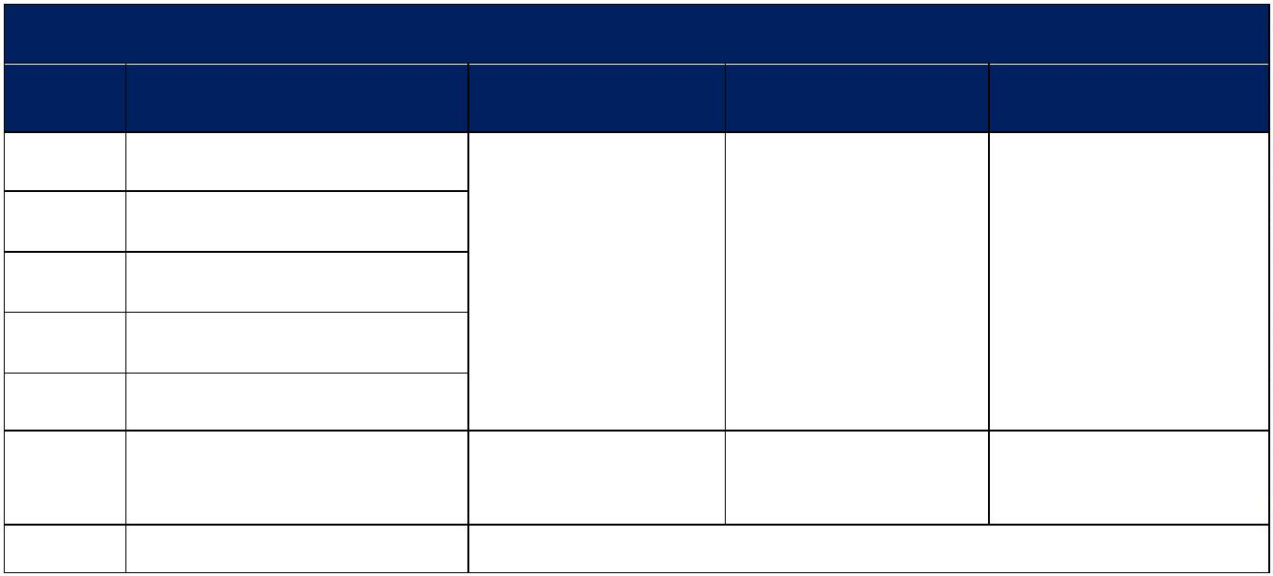
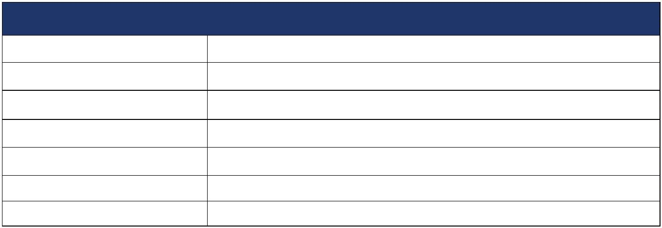
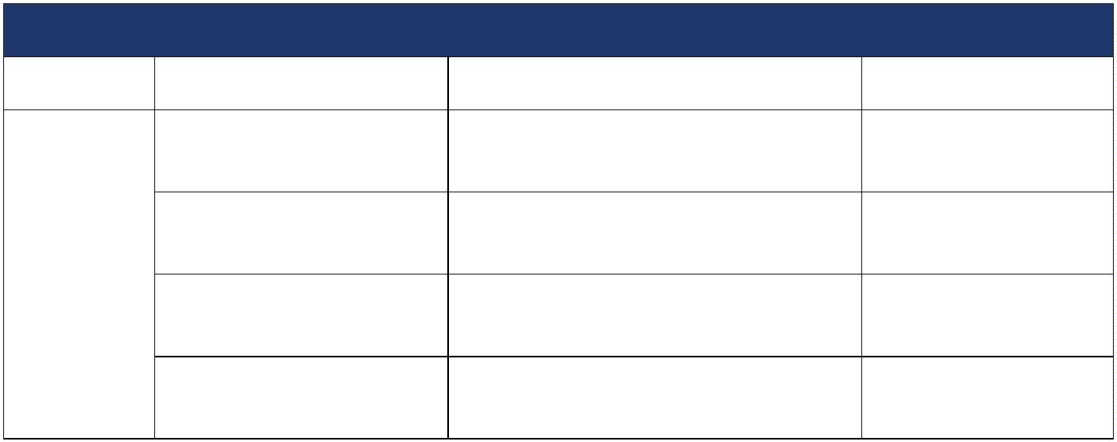

Okrem hlavnej kosti sú ostatné časti v
Miešacie lopatky
Motor na dvíhanie vedra
Green World
kontakte s materiálom SUS304
2.2KW
Taiwan CPG
Green World
Zdvíhacie vedro
Material vedra a hrúbka
Vnútorný povrch SUS304 1.5mm
Výfukový ventilátor
Horný ventilátor
Dolný ventilátor
Hydraulická stanica
Liaty hliník
Siemens motor
HITACHI JAPAN
HITACHI JAPAN
Green World
Ventilačný
system
Vysokotlakové dúchadlo

Vysokotlakové dúchadlo
motor：Siemens Bader
Americké PARKER alebo Nemecké TRELLEBORG
Tesniací krúžok hydraulického valca
World famous Brand
System pohonu
Hydraulické čerpadlo
Rotácia kolíka
DAIKIN
Japan Brand
Green World
Grafitoá medená manžeta
Tesniací krúžok hriadeľa
Mazanie
Importované z Japonska
Imported from Japan
Green World
Automatické centralizované mazanie
Dvojité vodotesné dvere，380V,50Hz
Electrická ovládacia skrinka
Green World
Riadiací
system
Electrické prvky
Schneider, Omron，PLC Siemens
World famous Brand
Koncový spínač
Výfukové potrubie
Omron
PVC/PP
Omron
Green World
Green World
Green World
Dezodoračné zariadenie
Proces dezodorácie
Material dezodoračnej nádrže
Umývanie vodou + adsorpcia
SUS304
5

3. 11FFG-90 Typ
Cenník
No
Názov produktu
Jednotková cena(USD)
Kvantita
Cena (USD)
1
2
3
4
5
Fermentačné teleso
Zariadenie na zdvíhanie materiálu
Rebrík
1
80000
1sada
180000
Dezodoračné zariadenie
Rúry- PVC /PP
4
kusy
0"HC
6
7
Poplatok za prístav (QINGDAO)
Celková cena
750
3000
4
Údaje o produkte
Model produktu
Objem
11FFG-90
Približne 90m³
5500mm
Priemer
Výška nádrže
Výška stropu
Hmotnosť
5500mm
8700mm
Približne 28 ton
Inštalovaný výkon
38.1kw((Vrátane pomocného vykurovacieho zariadenia)

Zoznam fermentovaných strojov-11FFG-90
Časť
Názov
Špecifikácie
Výrobca
Material vonkajšej steny a hrúbka
Q235,4.5mm
Green World
Vnútorná spodná doska
material a hrúbka
Vnútorná strešná doska- material a hrúbka
SUS304, 2mm
SUS304 1.5mm
Green World
Green World
Green World
Telo nádrže
Tepelnoizolačný material
a hrúbka
Polyuretán ≥60mm
Okrem hlavnej kosti sú ostatné časti v kontakte s materiálom SUS304
Miešacie lopatky
Motor na dvíhanie vedra
Green World
Taiwan CPG
Zdvíhacie
2.2KW
6
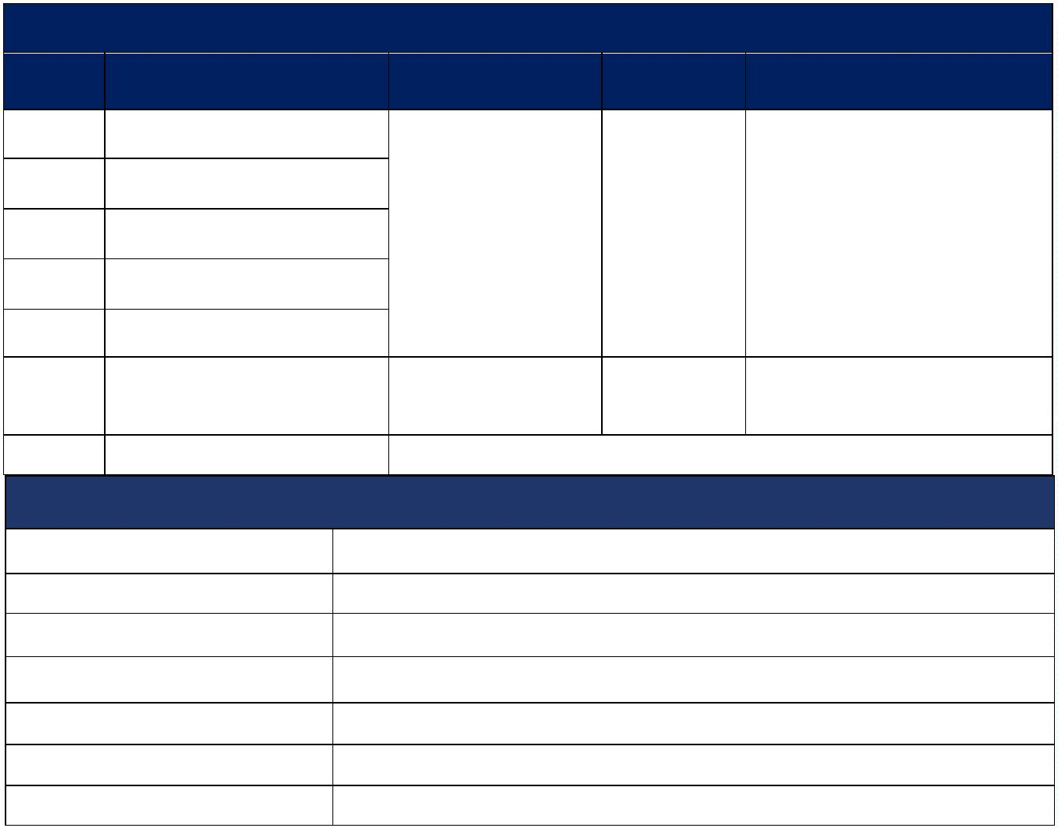
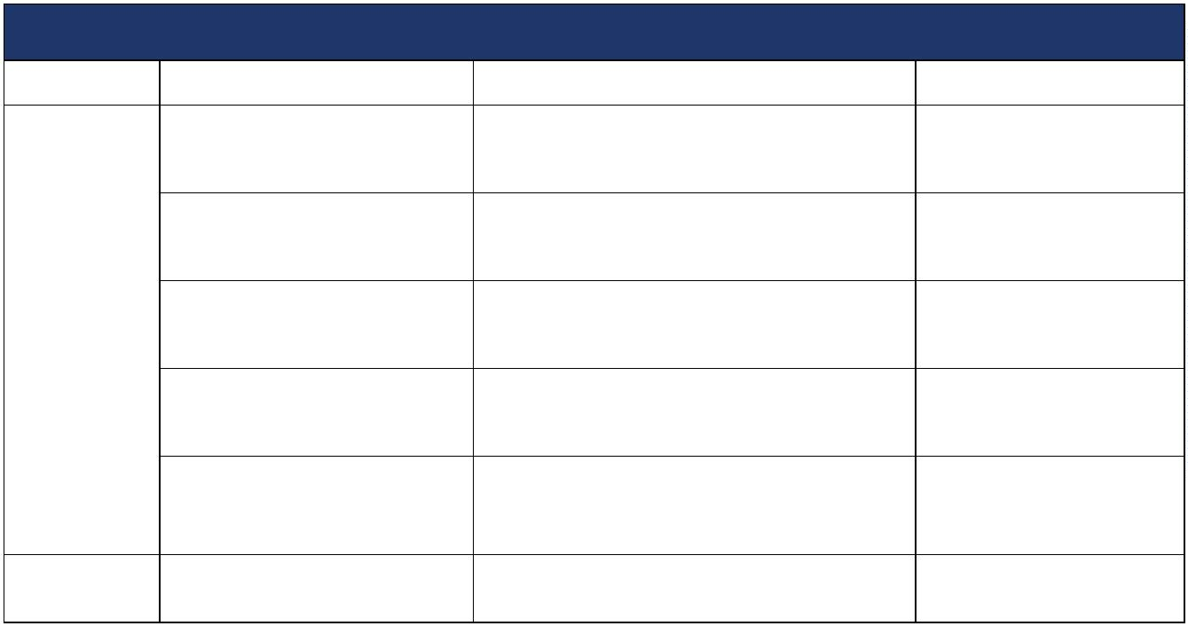

vedro
Material vedra a hrúbka
Vnútorný povrch vedra SUS304 1.5mm
Green World
Výfukový ventilátor
Horný ventilátor
Dolný ventilátor
Hydraulická stanica
Liaty hliník
Siemens motor
HITACHI JAPAN
HITACHI JAPAN
Green World
Ventilačný
system
Vysokotlakové dúchadlo

Vysokotlakové dúchadlo
motor：Siemens Bader
Americké PARKER alebo Nemecké TRELLEBORG
Tesniací krúžok hydraulického valca
World famous Brand
System pohonu
Hydraulické čerpadlo
Rotácia kolíka
Japan Daikin
Japan Brand
Green World
Grafitová medená manžeta
Tesniací krúžok hriadeľa
Mazanie
Importované z Japonska
Imported from Japan
Green World
Automatické centralizované mazanie
Dvojité vodotesné dvere，380V,50Hz
Electrická ovládacia skrinka
Green World
Riadiací
system
Electrické prvky
Schneider, Omron，PLC Siemens
World famous Brand
Koncový spínač
Výfukové potrunie
Omron
PVC/PP
Omron
Green World
Green World
Green World
Dezodorač-né zariadenie
Proces dezodorácie
Material dezodoračnej nádrže
Umývanie vodou + adsorpcia
SUS304
7
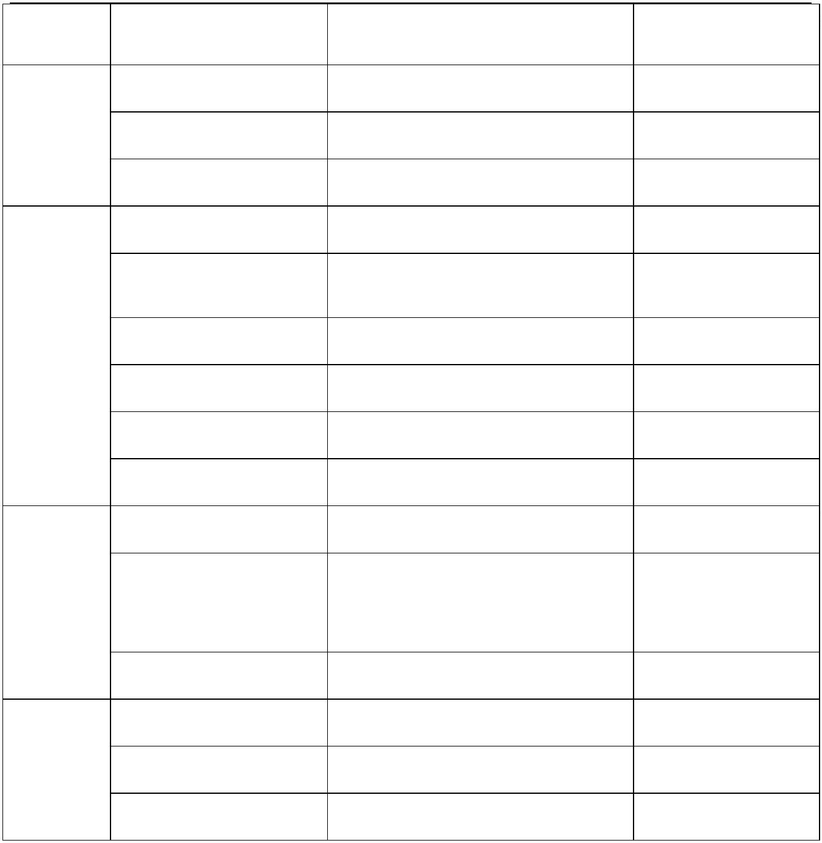

4. 11FFG-110 Typ
Cenník
No
Názov produktu
Jednotková cena(USD)
Kvantita
Cena (USD)
1
2
3
4
5
Fermentačné teleso
Zariadenie na zdvíhanie materiálu
Rebrík
195000
1sada
195000
Dezodoračné zariadenie
Rúry- PVC /PP
4
kusy
0"HC
6
7
Poplatok za prístav (QINGDAO)
Celková cena
750
3000
4
Údaje o produkte
Model produktu
Objem nádrže
Priemer nádrže
11FFG-110
Približne 110m³
6000mm
Výška nádrže
Výška stropu
Hmotnosť
5500mm
8700mm
Približne 34 ton
Inštalovaný výkon
38.4kw(Vrátane pomocného vykurovacieho zariadenia)
Fermentation machine configuration-110model
Časť
Názov
Material vonkajšej steny a hrúbka
Špecifikácie
Výrobca
Q235,4.5mm
Green World
Vnútorná spodná doska
material a hrúbka
Vnútorná strešná doska- material a hrúbka
SUS304, 2mm
SUS304 1.5mm
Green World
Green World
Green World
Telo nádrže
Tepelnoizolačný material
a hrúbka
Polyuretán ≥60mm
8
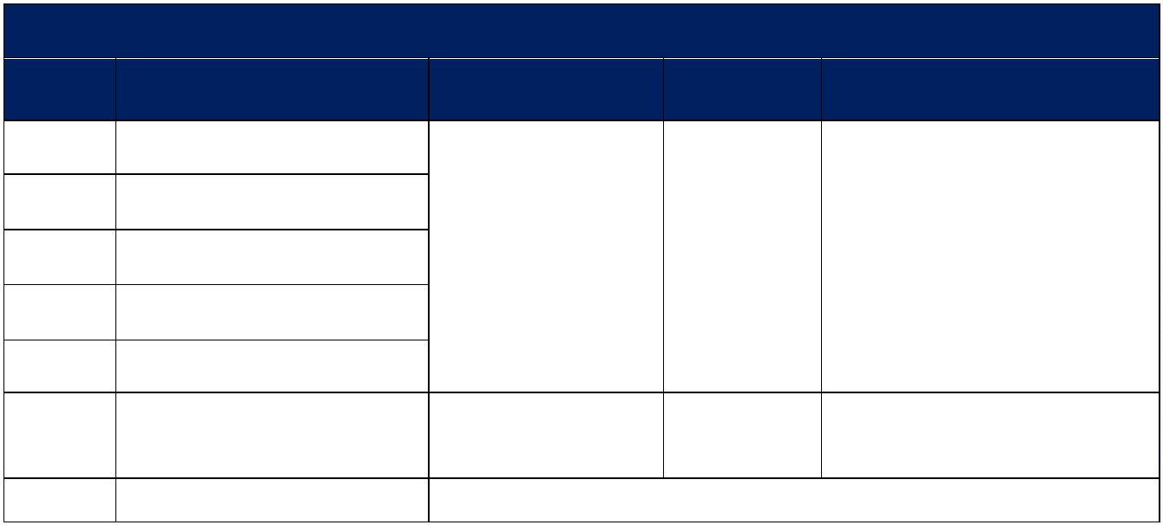
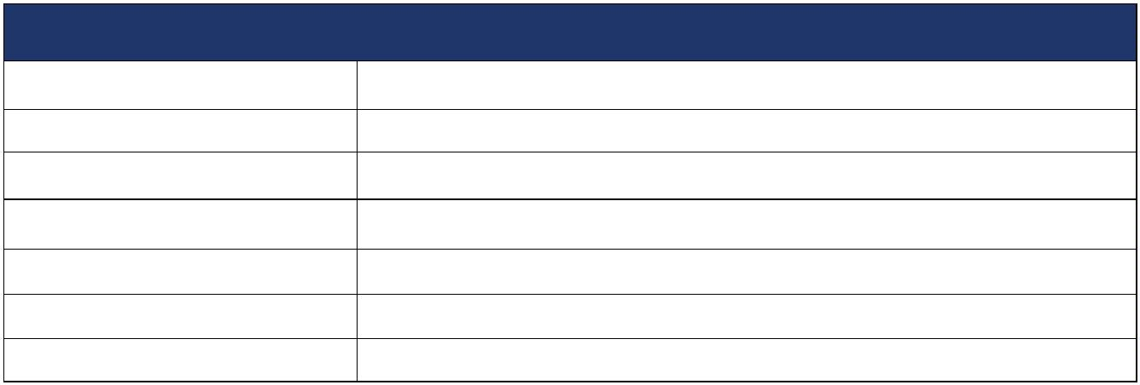
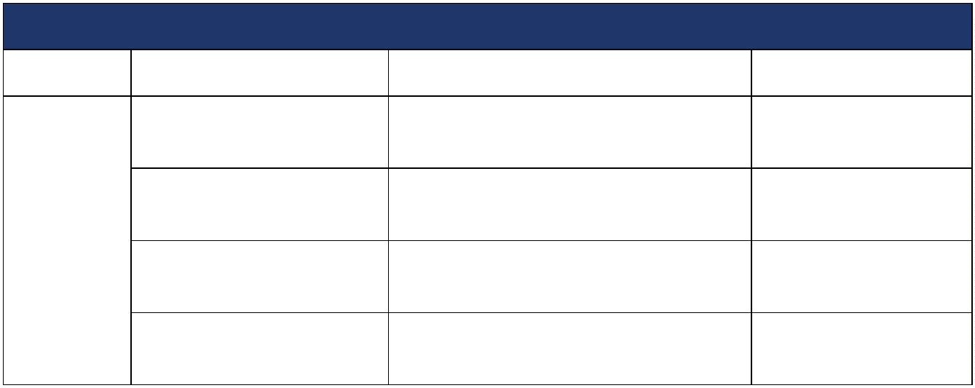

Okrem hlavnej kosti sú ostatné časti v
Miešacie lopatky
Motor na dvíhanie vedra
Green World
kontakte s materiálom SUS304
2.2KW
Taiwan CPG
Green World
Zdvíhacie vedro
Material dvíhajúceho vedra a hrúbka
Vnútorná doska SUS304 1.5mm
Výfukový ventilátor
Horný ventilátor
Liaty hliník
Siemens motor
HITACHI JAPAN
HITACHI JAPAN
Green World
Ventilačný
system
Vysokotlakové dúchadlo

Vysokotlakové dúchadlo
motor：Siemens Bader
Dolný ventilátor
Hydraulická stanica- výkon
Americké PARKER alebo Nemecké TRELLEBORG
Tesniací krúžok hydraulického valca
World famous Brand
System pohonu
Hydraulické čerpadlo
Rotácia kolíka
Japan Daikin
Japan Brand
Green World
Grafitová medená manžeta
Tesniací krúžok hriadeľa
Mazanie
Importované z Japonska
Imported from Japan
Green World
Automatické centralizované mazanie
Dvojité vodotesné dvere，380V,50Hz
Electrická skrinka
Green World
Riadiací
system
Electrické prvky
Schneider, Omron，PLC Siemens
World famous Brand
Koncový spínač
Výfukové potrubie
Omron
PVC/PP
Omron
Green World
Green World
Green World
Dezodorač-né zariadenia
Proces dezodorácie
Material dezodoračnej nádrže
Umývanie vodou + adsorpcia
SUS304
9


5.11FFG-150 Typ
Cenník
No
Názov produktu
Jednotková cena (USD)
Kvantita
1sada
Cena (USD)
220000
1
2
3
4
5
Fermentačné teleso
Dvíhacie zariadenie
Rebrík
2
20000
750
Dezodoračné zariadenie
Rúry- PVC /PP
4
kusy
3kusy 40"HC
kus 40"OT

6
Poplatok za prístav (QINGDAO)
3000
1
7
Celková cena
Údaje o produkte
Model produktu
Objem nádrže
Priemer nádrže

Výška nádrže
11FFG-150
Približne 150m³
6500mm
5500mm
Výška stropu
Hmotnosť
8700mm
45 ton
Inštalovaný výkon
54.6kw (Vrátane pomocného vykurovacieho zariadenia)
Zoznam fermentačných strojov 11FFG-150
Časť
Názov
Špecifikácie
Výrobca
Material vonkajšej steny a hrúbka
Q235,4.5mm
Green World
Vnútorná spodná doska
material a hrúbka
Vnútorná strešná doska- material a hrúbka
SUS304, 2mm
Green World
Telo nádrže
SUS304 1.5mm
Green World
Green World
Tepelnoizolačný material
Polyuretán ≥60mm
1
0
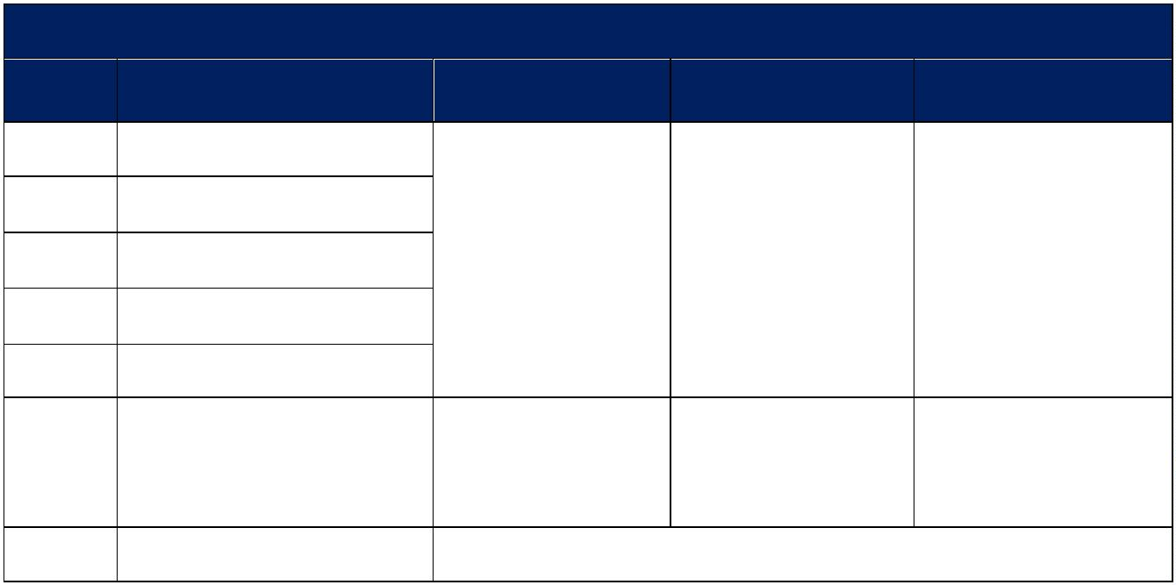
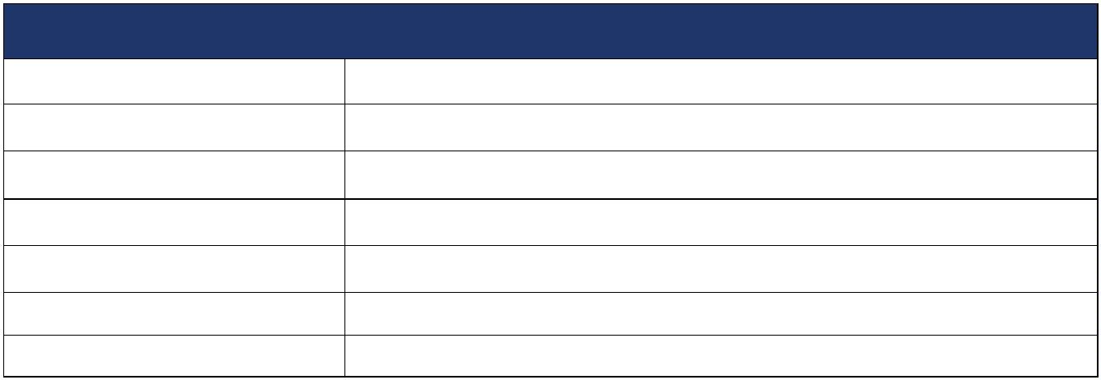
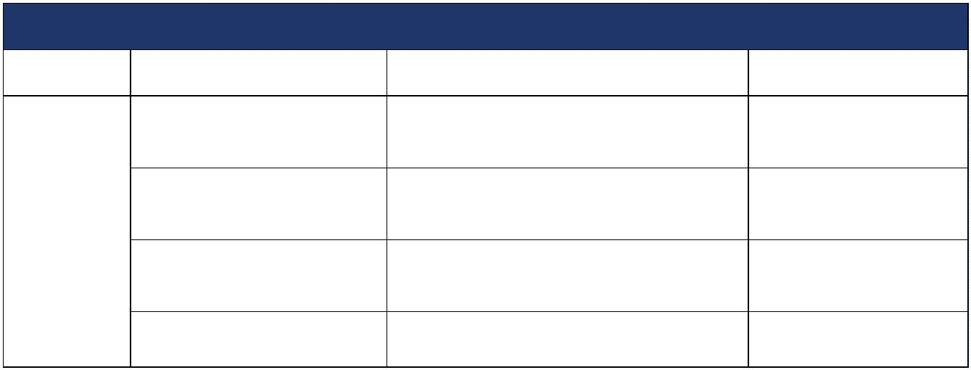

a hrúbka
Okrem hlavnej kosti sú ostatné časti v
Miešacie lopatky
Motor na dvíahnie vedra
Green World
kontakte s materiálom SUS304
2.2KW
Taiwan CPG
Green World
Zdvíhacie vedro
Material dvíhajúceho vedra a hrúbka
Vnútorný povrch SUS304 1.5mm
Výfukový ventilátor
Horný ventilátor
Liaty hliník
Siemens motor
HITACHI JAPAN
HITACHI JAPAN
Green World
Ventilačný
system
Vysokotlakové dúchadlo

Vysokotlakové dúchadlo
motor：Siemens Bader
Dolný ventilátor
Hydraulická stanica- výkon
Americké PARKER alebo Nemecké TRELLEBORG
Tesniací krúžok hydra. valca
World famous Brand
System pohonu
Hydraulické čerpadlo
Rotácia kolíka
Germany Rexroth
Grafitová medená manžeta
Germany Brand
Green World
Tesniací krúžok hriadeľa
Mazanie
Importované z Japonska
Imported from Japan
Green World
Automatické centralizované mazanie
Dvojité vodotesné dvere，380V,50Hz
Electrická skrinka
Green World
Riadiací
system
Electrické prvky
Schneider, Omron，PLC Siemens
World famous Brand
Koncový spínač
Výfukové potrubie
Omron
PVC/PP
Omron
Green World
Green World
Green World
Dezodorač-né zariadenie
Proces dezodorácie
Material dezodoračnej nádrže
Umývanie vodou + adsorpcia
SUS304
11
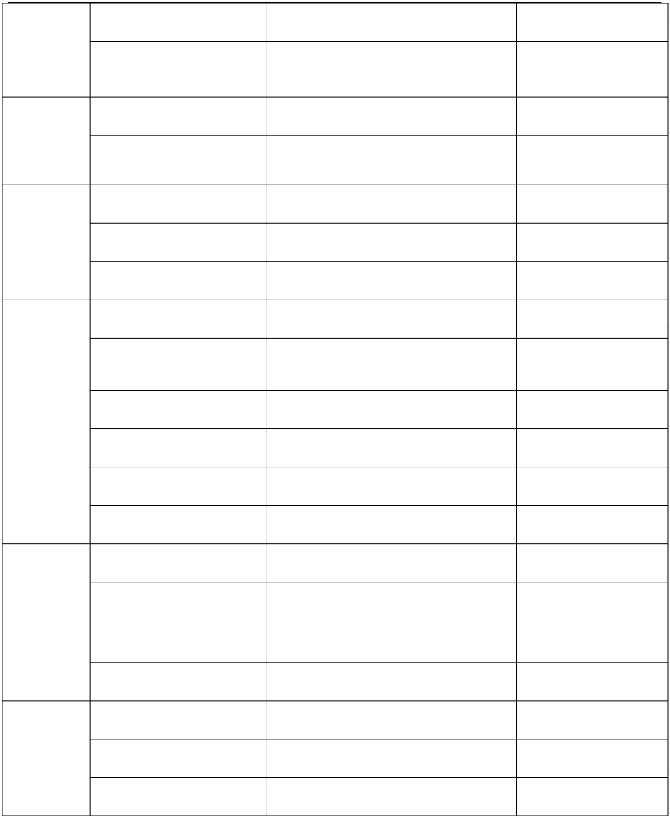

6. 11FFG-200 Typ
Cenník
No
Názov produktu
Jednotková cena (USD)
Kvantita
1sada
Cena (USD)
240000
1
2
3
4
5
Fermentačné teleso
Dvíhace zariadenie
Rebrík
2
40000
Dezodoračné zariadenie
Rúry- PVC /PP
4kusy
2
kusy 40"HC
6
Poplatok za prístav (QINGDAO)
750
3000
1
1
kus 40"OT
kus 40"FR
7
Celková cena
Údaje o produkte
Model produktu
Objem nádrže
Priemer nádrže

Výška nádrže
Hmotnosť
11FFG-200
Približne 200m³
7600mm
6000mm
54.8 ton
Inštalovaný výkon
69.3kw(Vrátane pomocného vykurovacieho zariadenia)
Konfigurácia fermentačného stroja 11FFG-200
Časť
Názov
Špecifikácie
Výrobca
Material vonkajšej steny a hrúbka
Q235,4.5mm
Green World
Telo nádrže
Vnútorná spodná doska
material a hrúbka
Vnútorná strešná doska- material a hrúbka
SUS304, 2mm
SUS304 1.5mm
Green World
Green World
1
2
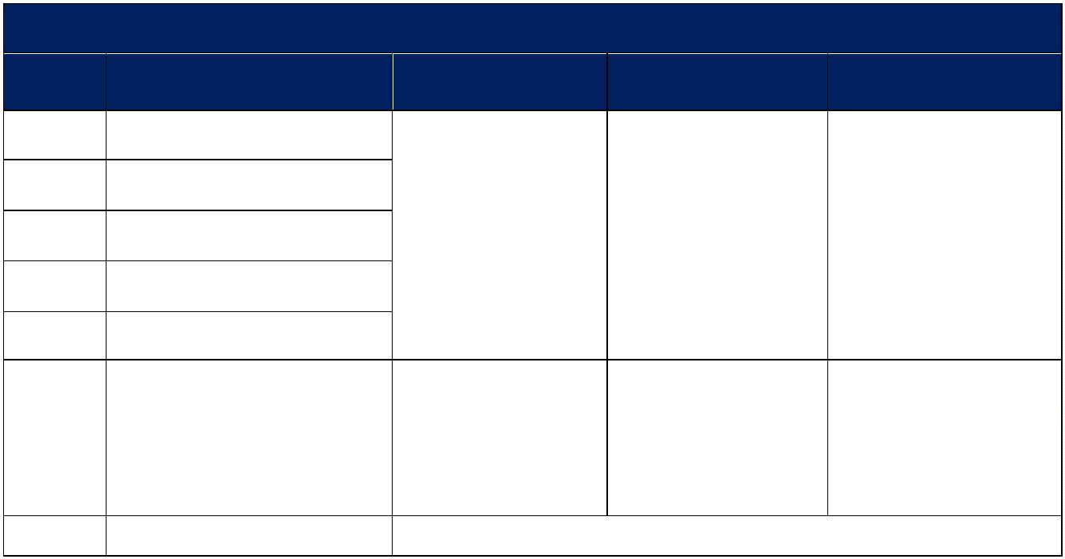
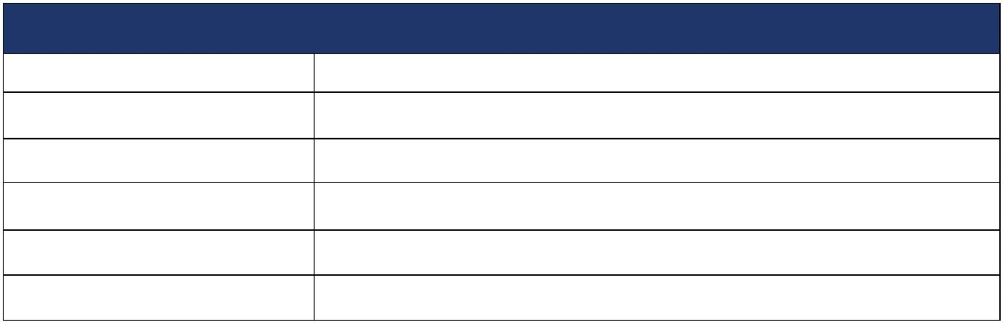
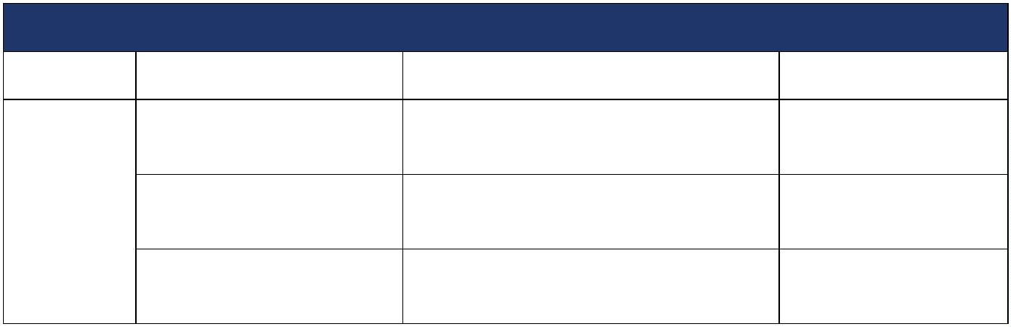

Tepelnoizolačný material
a hrúbka
Polyuretán ≥60mm
Green World
Green World
Okrem hlavnej kosti sú ostatné časti v kontakte s materiálom SUS304
Miešacie lopatky
Motor na dvíhanie vedra
2.2KW
Taiwan CPG
Green World
Zdvíhacie vedro
Material dvíhajúceho vedra a hrúbka
Vnútorný povrch SUS304 1.5mm
Výfukový ventilátor
Horný ventilátor
Liaty hliník

Vysokotlakové dúchadlo

Vysokotlakové dúchadlo
motor：Siemens Bader/ABB
Siemens motor
HITACHI JAPAN
HITACHI JAPAN
Green World
Ventilačný system
Dolný ventilátor
Hydraulická stanica- výkon
Tesniací krúžok hydra. valca
Americké PARKER alebo Nemecké TRELLEBORG
World famous Brand
System
Hydraulické čerpadlo
Tesniací krúžok hriadeľa
Rotácia kolíka
Germany Rexroth

Importované z Japonska
Germany Brand
Imported from Japan
Green World
pohonu
Grafitová medená manžeta
Mazanie
Automatické centralizované mazanie
Dvojité vodotesné dvere，380V/50Hz
Schneider, Omron, Siemens
Green World
Electrická skrinka
Electrické prvky
Green World
Riadiací
system
World famous Brand
Koncový spínač
Omron
Omron
Výfukové potrubie
PVC/PP

Umývanie vodou + adsorpcia
SUS304
Green World
Green World
Green World
Dezodorač-né zariadenie
Proces dezodorácie
Material dezodoračnej nádrže
1
3
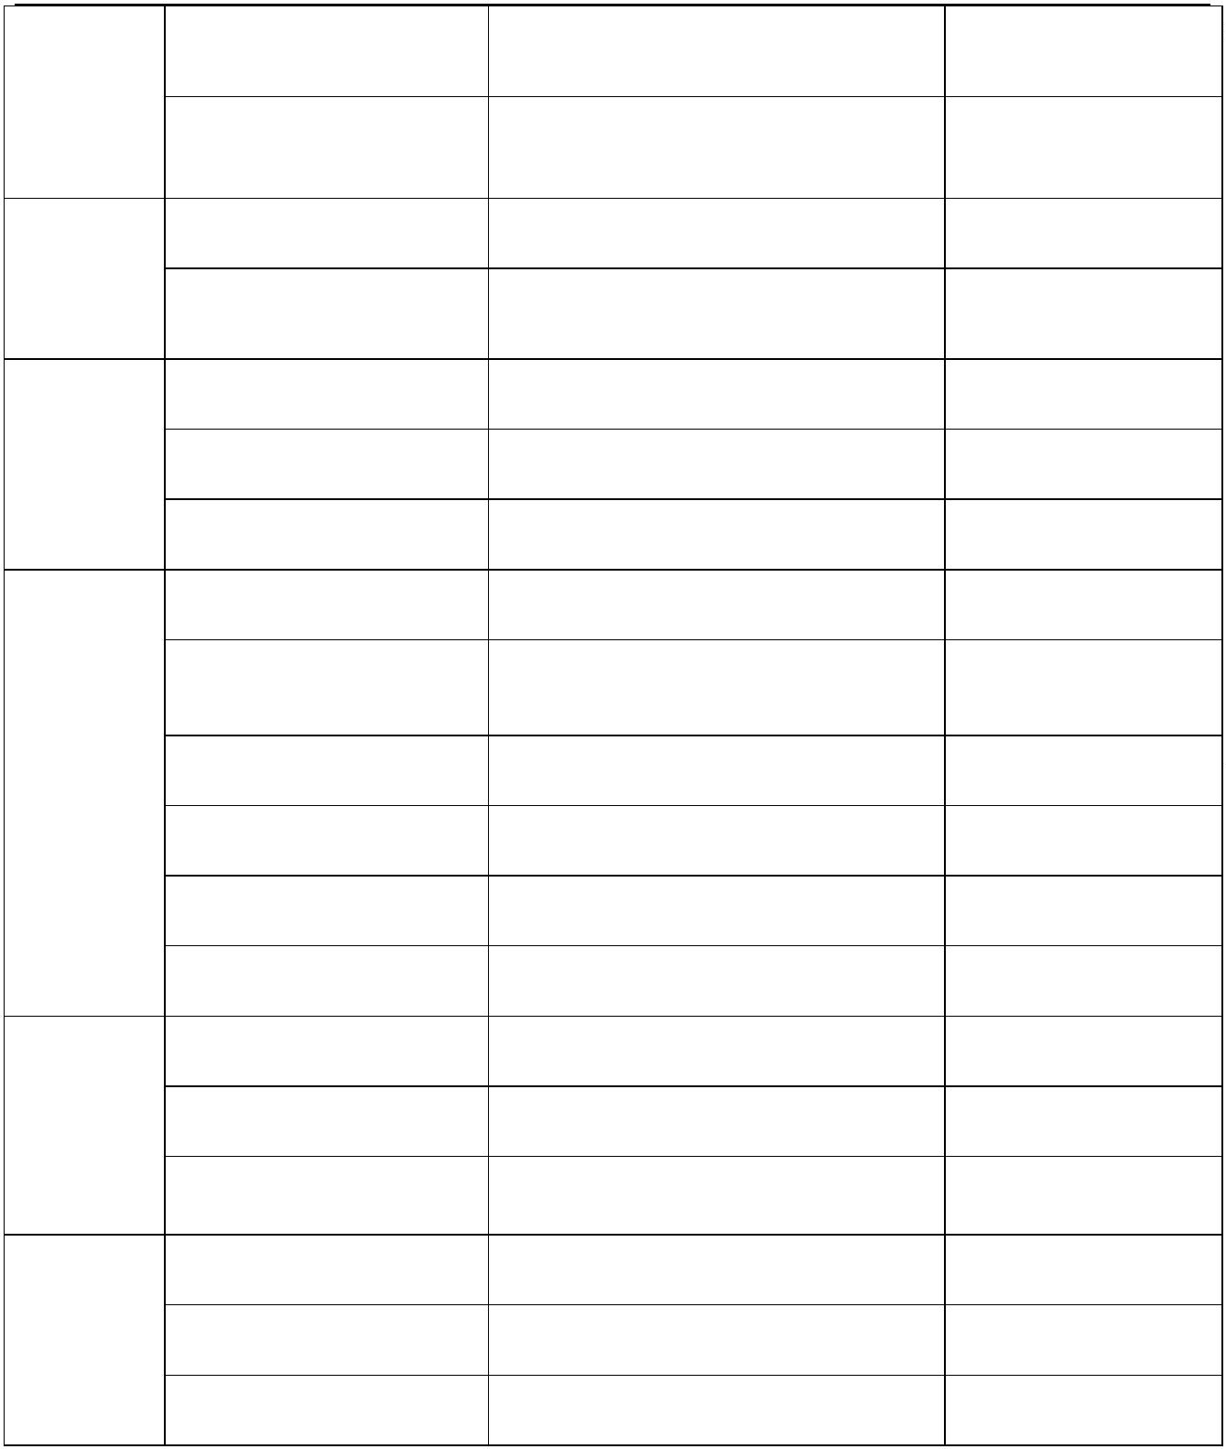

Druhá časť：Zisk spoločnosti
Naša spoločnosť sa nachádza v Qingdao a má viac ako 30-ročné skúsenosti s výrobou
fermentačné zariadenia a majú vyspelú a stabilnú technológiu
Hlavnými partnermi sú: New Hope Group, Twin Group, Haida Group, Paragon Poultry Company, QL company, etc.
Zahraniční zákazníci sú distribuovaní vo viac ako 30 krajinách vrátane Japonska, Južnej Kórey,
Rusko, Thajsko, Filipíny, Vietnam, Malajzia, Bangladéš a Nigéria
Tretia časť: Fotografie konfigurácie produktu
1
. Telo nádrže - všetky vnútorné steny sú vyrobené z nerezovej ocele 304
2
. Miešacie lopatky - Kontaktná plocha s výkalmi je z nehrdzavejúcej ocele 304
1
4
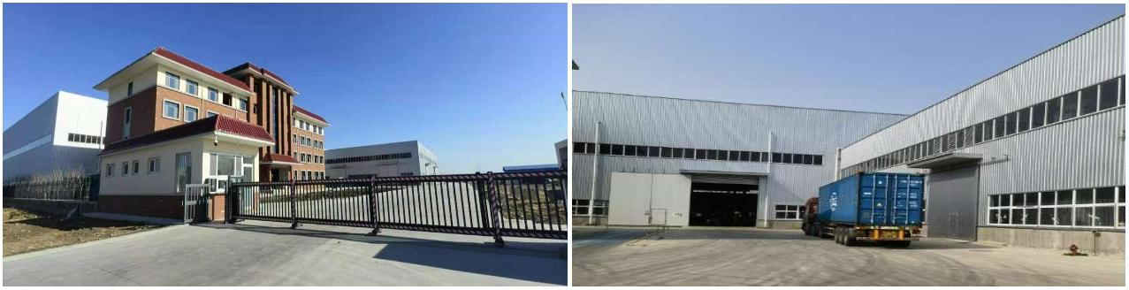
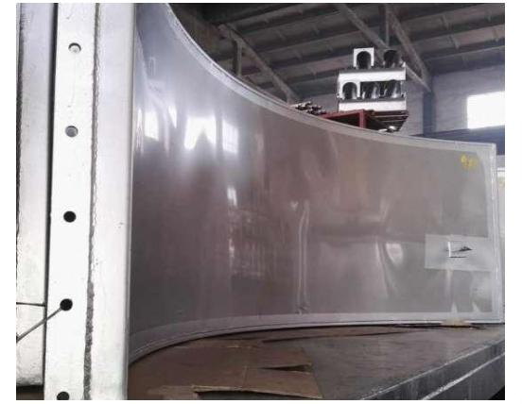
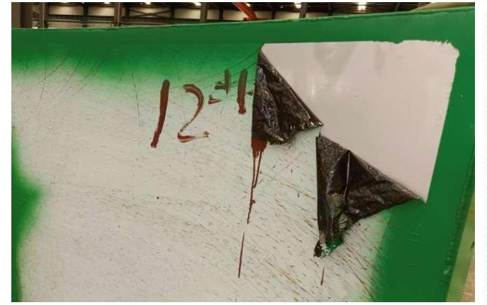
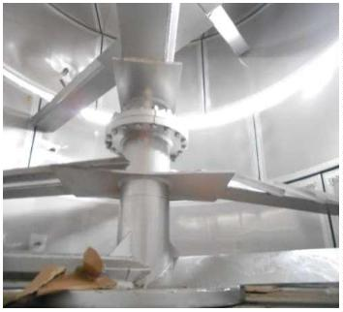
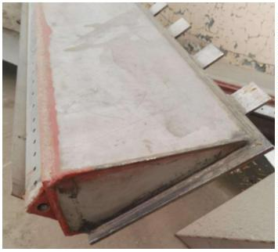
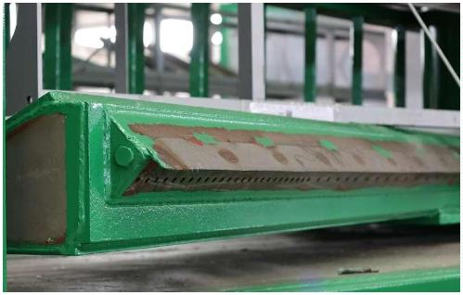

3
. Dúchadlo - Použitie dúchadla japonskej značky Hitachi
4
. Hydraulická stanica
Hydraulické čerpadlo hydraulickej stanice je od Japan Daikin alebo Germany Rexroth
5
. Zariadenie na tesnenie a mazanie hlavného hriadeľa
Tesnenie hlavného hriadeľa：tesniace krúžky sú dovážané z Japonska / American PARKER /German
TRELLEBORG
mazacie zariadenie：Na rotujúcich častiach sa používa centrálne mazanie, grafitová medená manžeta.

1
5
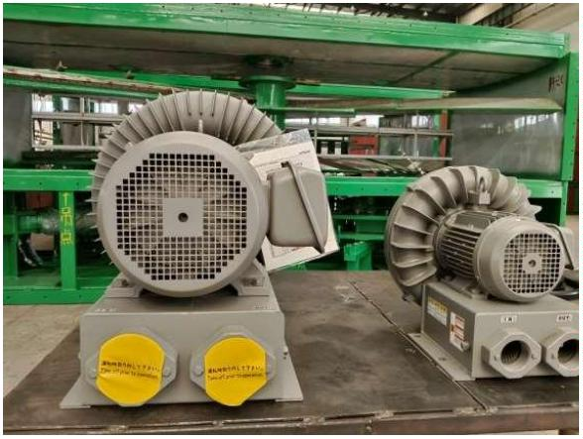
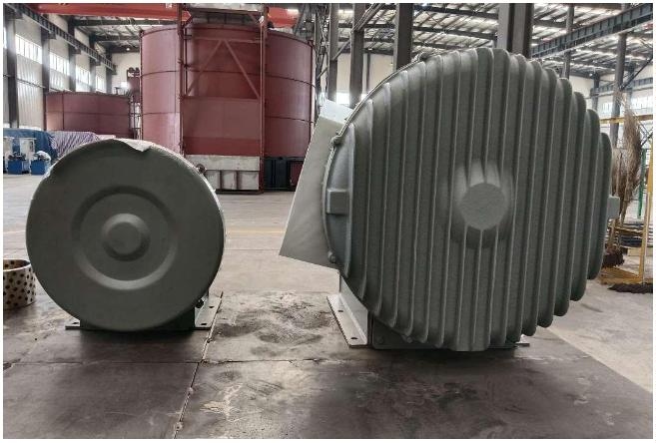
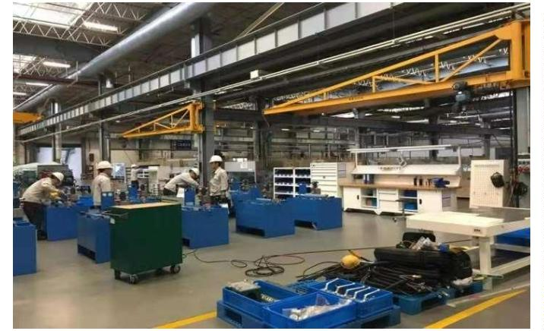
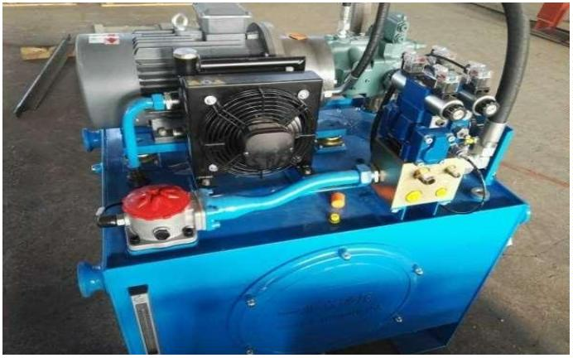
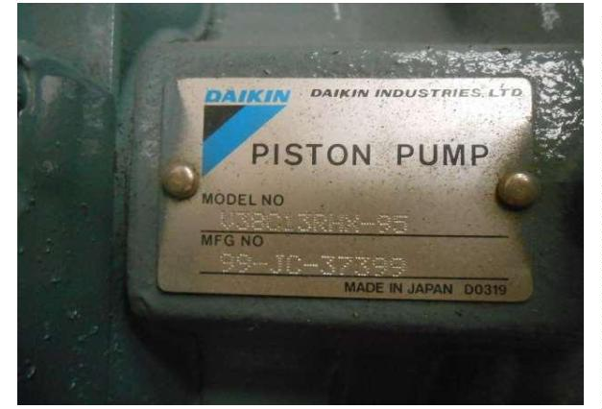
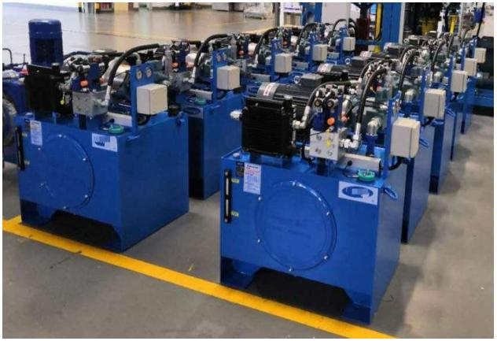

6
. Riadiaci systém
Čísla riadkov, prehľadné označenie, stupnica zapojenia v ovládacej skrinke, hlavná elektrika
Komponenty: Omron, Schneider, PLC Siemens
1
6
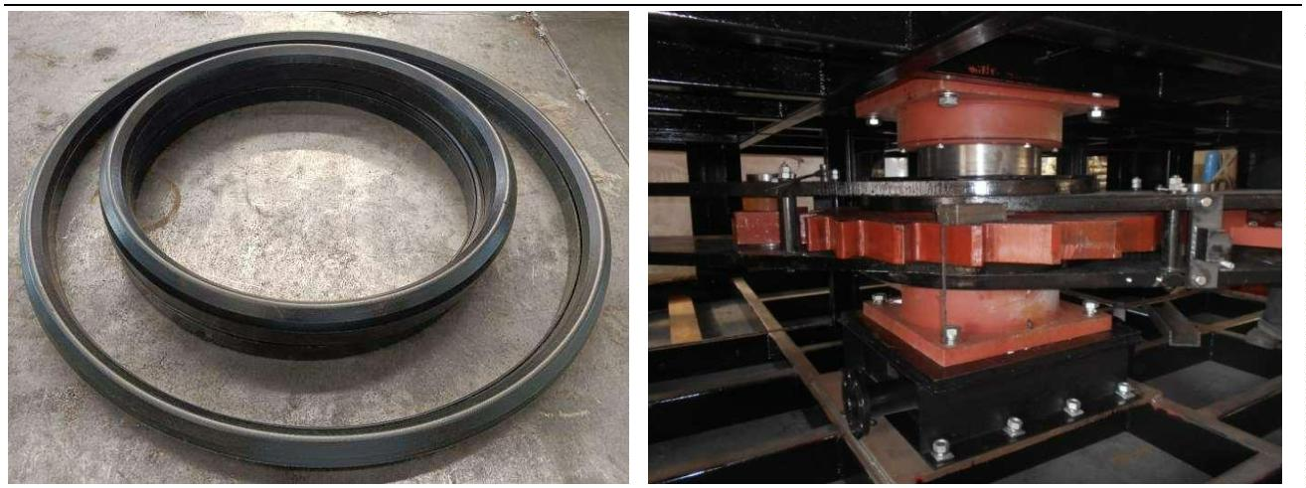
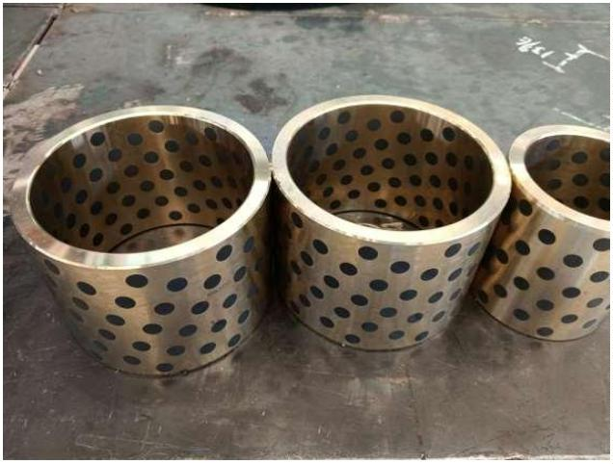
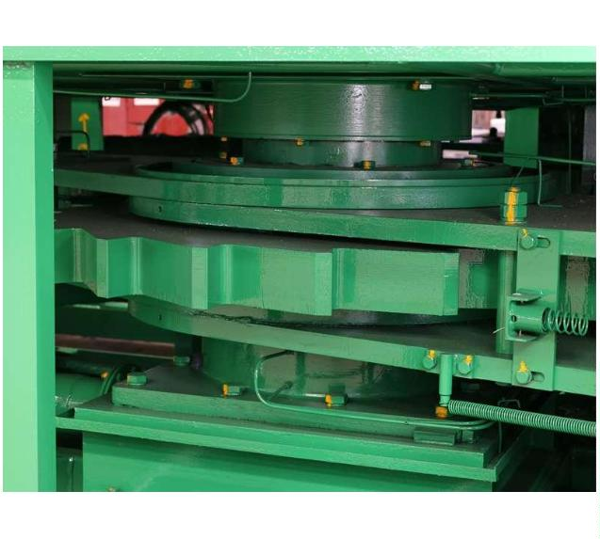
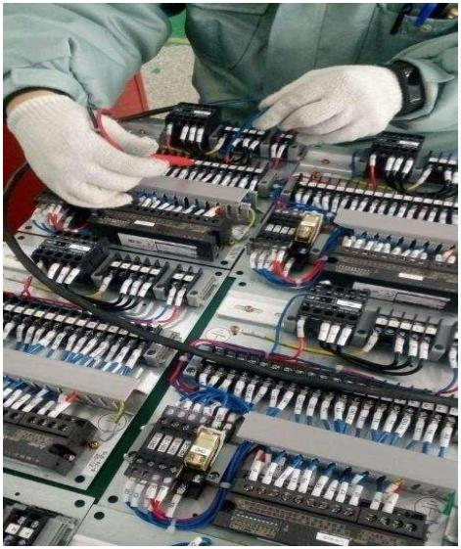
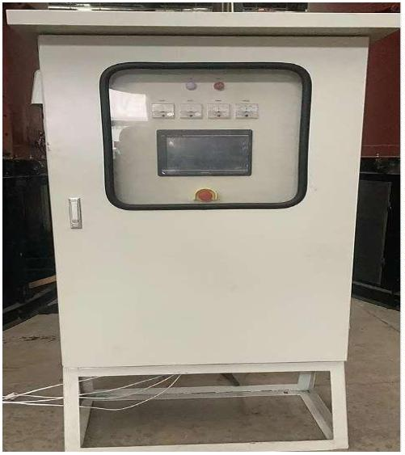

Časť štvrtá：Proces výroby
1
. Pokročilé výrobné zariadenia
Naša továreň má veľa pokročilých výrobných zariadení, ako je laserový rezací stroj, stroj na rezanie plameňom, robotické zváranie atď.
2
. Výroba a spracovanie
-výroba hnacieho ramena
1
7
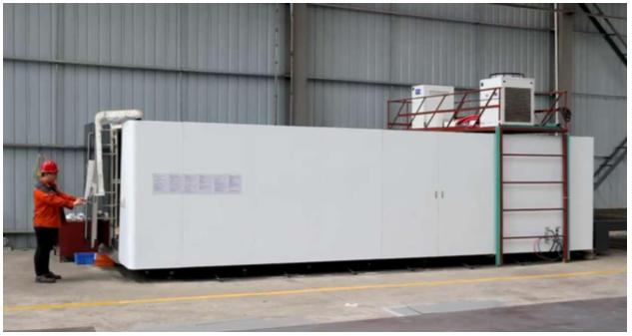
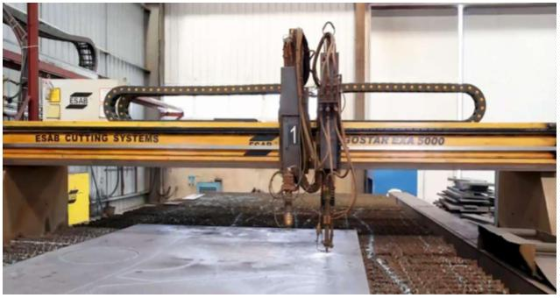
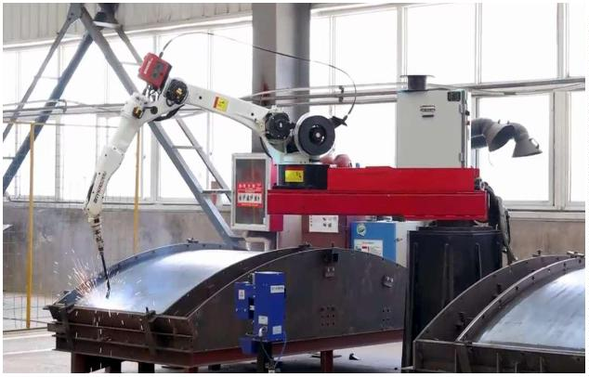
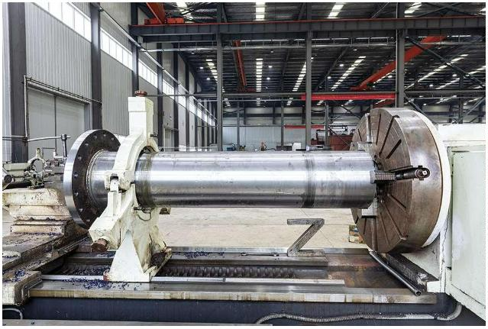
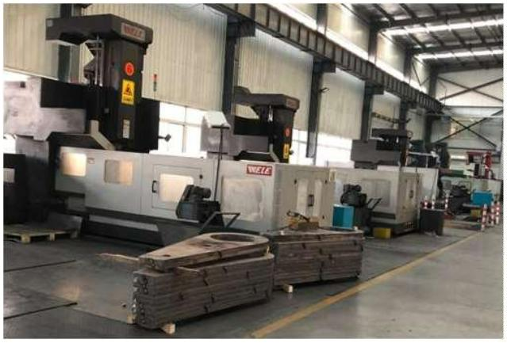
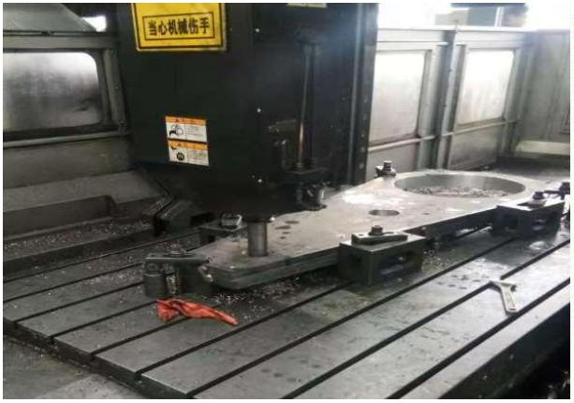

Vreteno, račňa, miešacie krídlo pomocou robotického zvárania
Zváranie hlavných komponentov
1
8
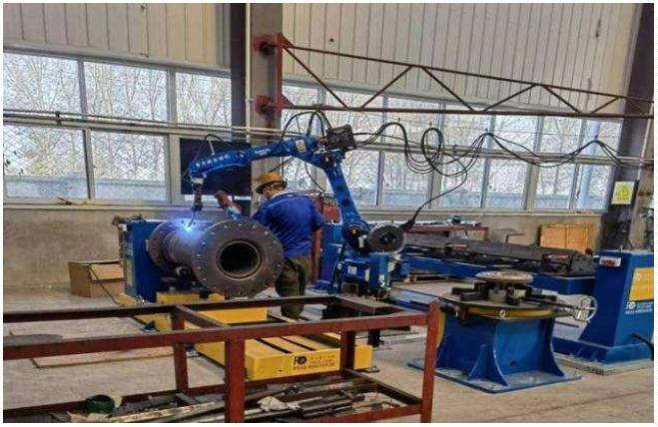
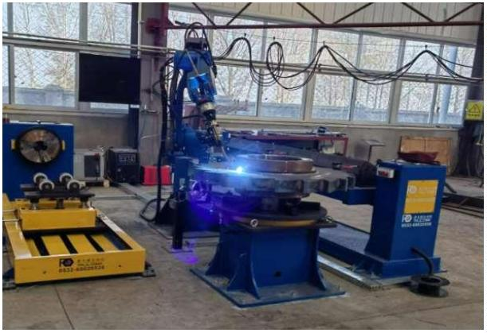
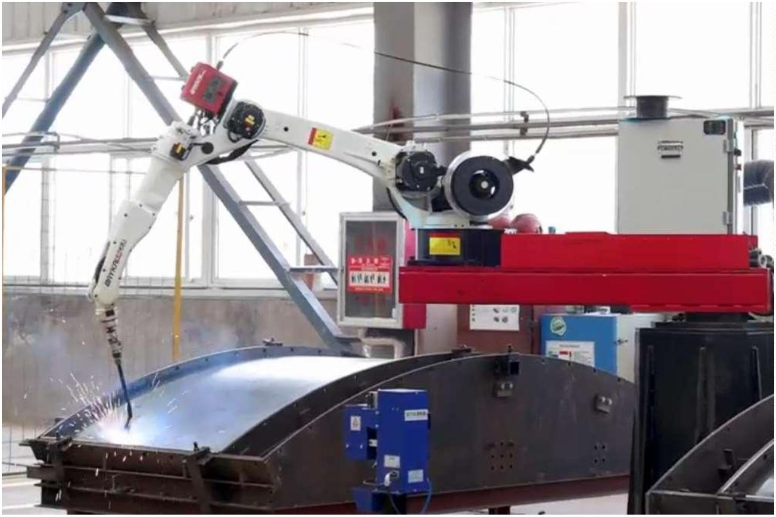
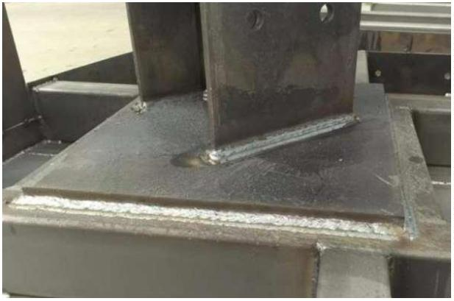
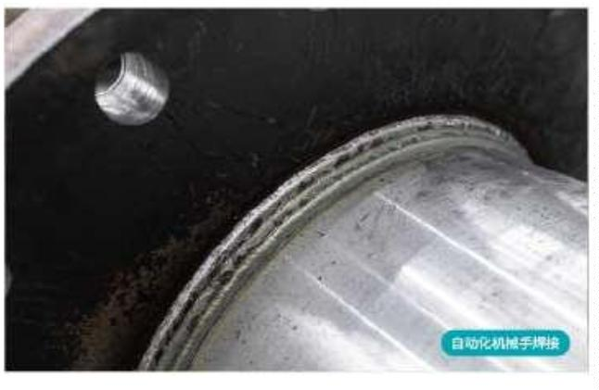

3
. Montáž a ladenie
Továrenská predmontáž zariadenia, skúšobná prevádzka
1
9
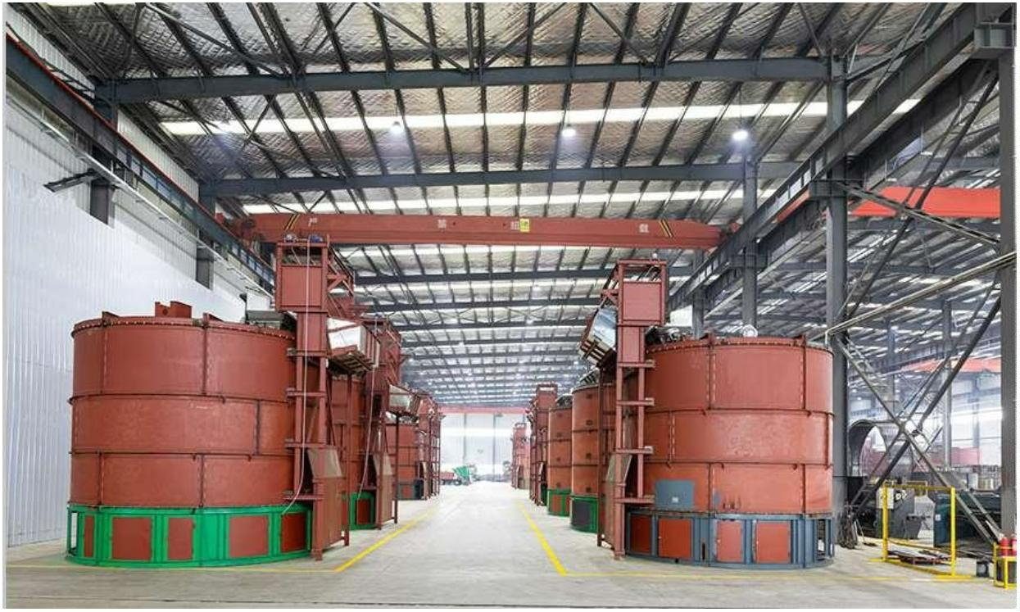
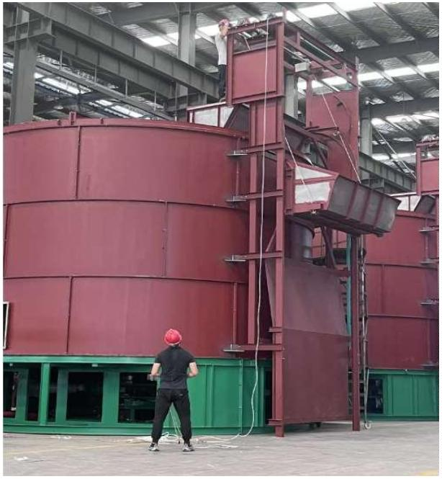
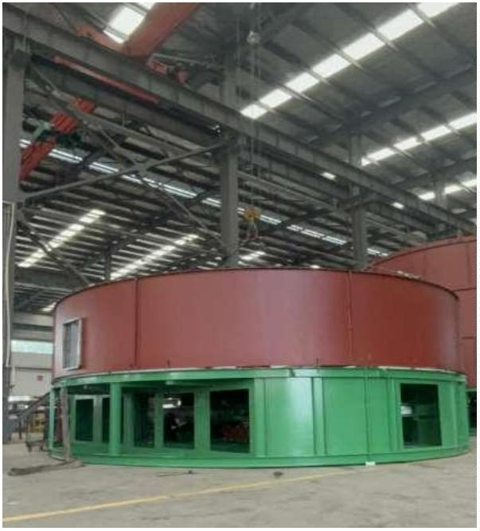

Časť piatá: Projektový prípad
Produkt je široko používaný pri úprave hnoja hospodárskych zvierat a hydiny, kuchynského odpadu, riečneho kalu, jatočných tiel dobytka a hydiny, zvyškov húb, komunálneho kalu, slamy z plodín
Za podmienok dostatočného prísunu kyslíka sa organická hmota degraduje a stabilizuje pôsobením mikroorganizmov, čím sa dosahujú neškodné a vynaliezavé procesy.
2
0

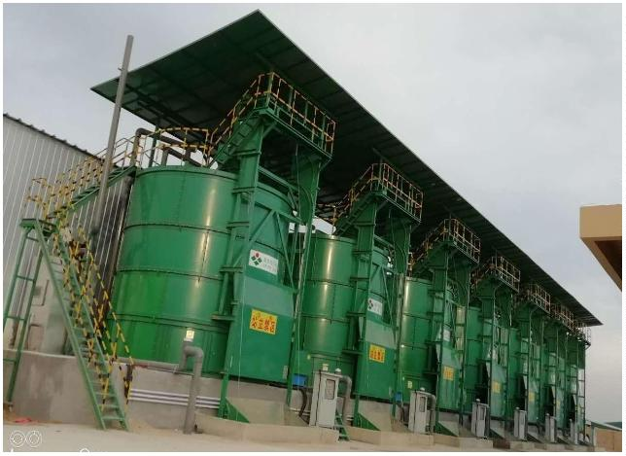
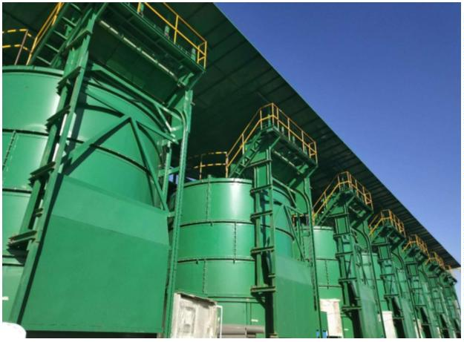
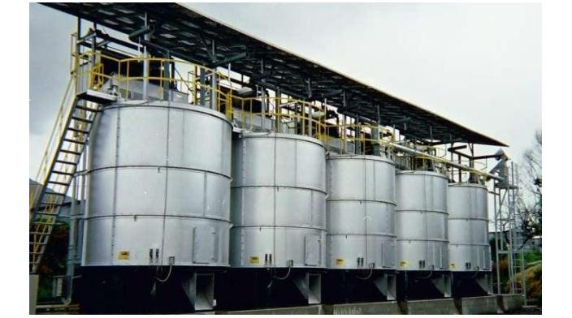
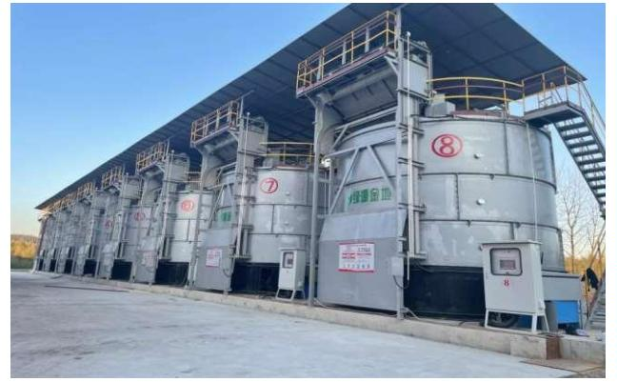
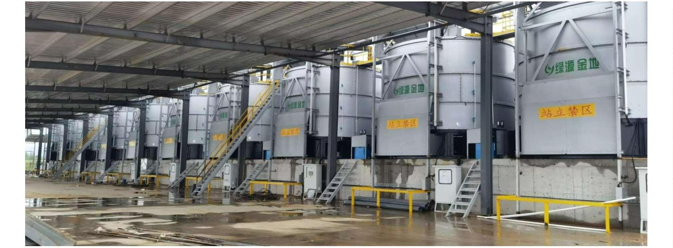

Hotový produkt
2
1
